麒麟区潇湘街道冷家屯幼儿园建设项目修建性详细规划批前公示

**麒麟区潇湘街道冷家屯幼儿园建设项目修建性详细规划**已经属地自然资源部门审查，符合当地规划技术指标要求，经麒麟区自然资源局2022年第二次局务会会议审查，拟同意该项目办理规划手续，按照有关规定，现将该项目规划予以批前公示。

**项目名称：麒麟区潇湘街道冷家屯幼儿园建设项目修建性详细规划**

**建设单位：麒麟区潇湘街道中心学校**

**项目位置：麒麟区潇湘街道冷家屯村委会冷家屯村**

**项目建设内容及规模:**

规划用地面积2287㎡（约3.43亩），建筑占地面积331.96㎡，总建筑面积995.88㎡，容积率0.44，建筑密度14.51%，绿地率35.37%，机动车停车位11个。

公示时间：2022年10月14日至10月24日（7个工作日）

任何单位和个人如对该公示有异议，请在公示期内向曲靖市麒麟区自然资源局反映。反映的情况应实事求是，并附具体内容。以单位名义反映情况的应加盖公章，以个人名义反映情况的应署真实姓名和联系电话。

　　投诉举报电话：0874—3298664（法规科）。

　　咨询联系电话：0874—3187819（技术科）。

附件：1.规划总平面图、经济技术指标表

　　 2.单体效果图

曲靖市麒麟区自然资源局

2022年10月14日

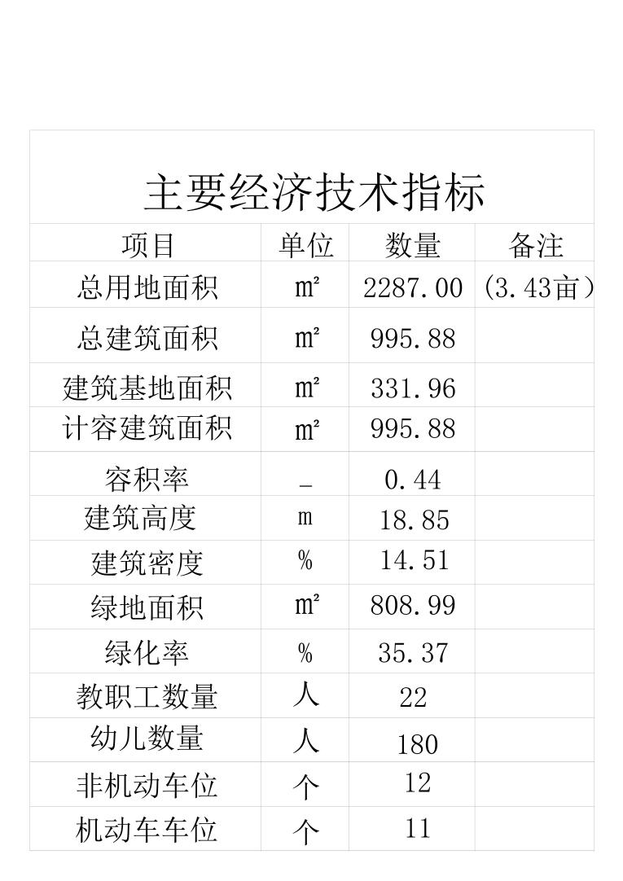附件1

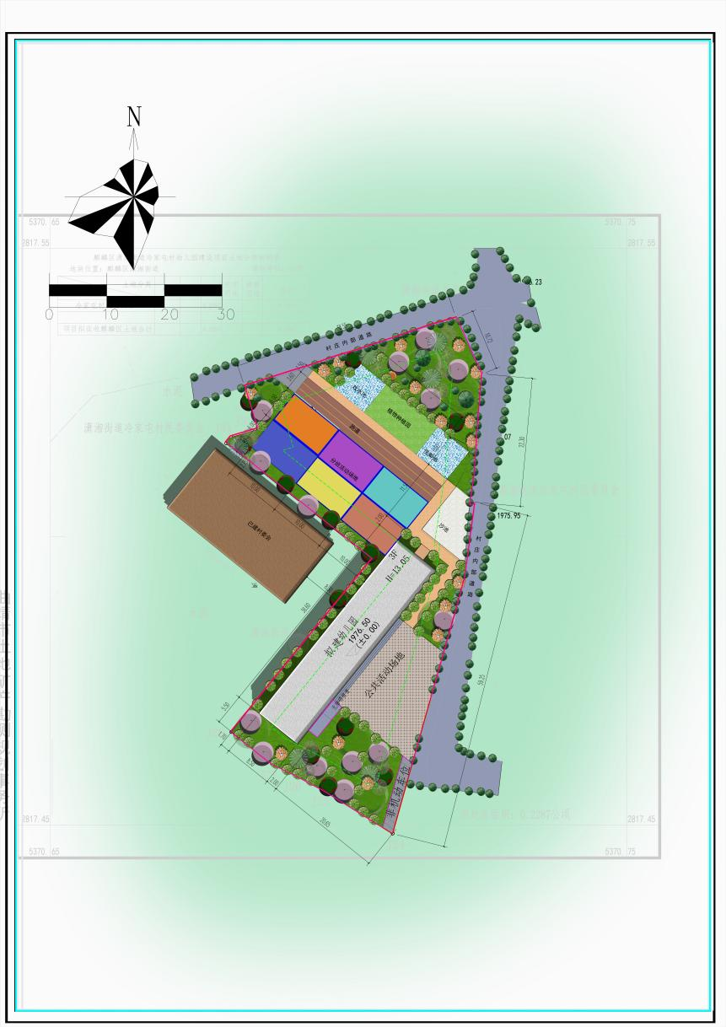

附件2

